Урок математики у 5 класі

Тема : « Многокутники . Рівні фігури »
Мета : формувати поняття многокутника , рівних фігур , учити розпізнавати многокутники , наводити приклади рівних фігур .
Розвивати : пізнавальні інтереси , пам'ять , увагу , кмітливість , спостережливість , вміння логічно мислити ( вміння порівнювати , аналізувати , узагальнювати ) , вміння користуватися креслярними приладами , збагачувати словниковий запас учнів математичними термінами та висловами , самоконтроль .
Виховувати : старанність , самостійність , впевненість .
Обладнання:
таблиці, таблиця – правило, картки із завданням, додаткова література.

Хід уроку
І. Вступна частина
- Нервово-психологічна підготовка
Розумова розминка
Два рибалки вирішили разом зварити на вогнищі юшку . Перший рибалка дав 5 рибин , а другий – 4 . Тільки-но вони зварили юшку , як підійшов мисливець . За свою порцію юшки він дав їм 18 грибів . Як повинні рибалки поділити ці гриби між собою ?
Відповідь : 12 грибів треба дати першому рибалці , а 6 – другому .
- Організація класу
- Мотивація уроку
- Нервово-дидактична підготовка
Графічний диктант
Орієнтація в просторі : вправо , вліво , вгору , вниз .
Назвати геометричні фігури , зображені на малюнку .
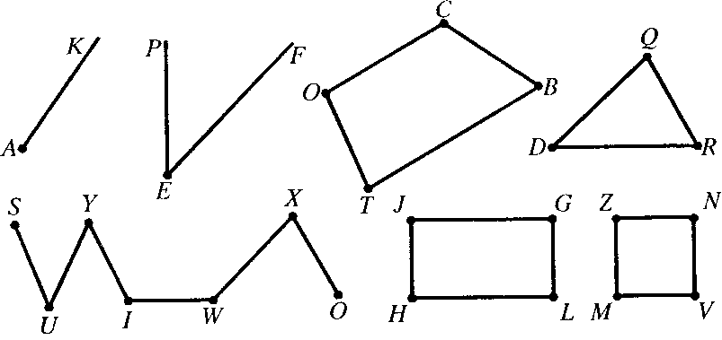
Обчислити периметр шестикутника , довжини сторін якого дорівнюють : 6 см , 8 см , 14 см, 20 см, 22 см і 25 см .

Порівняй на око, який відрізок довший: АВ чи СД? Перевір відповідь вимірюванням.
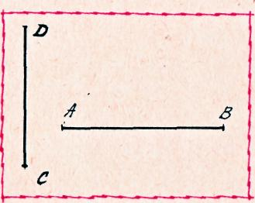
Перевірка домашнього завдання .
ІІ. Основна частина
- Актуалізація опорних знань учнів про багатокутник , рівні фігури .
- Вкажіть серед наведених відрізків рівні , якщо : АВ = 5 см 3 мм , СК = 4 м 5 см , РК = 45 см , ЕО = 2 дм 8 мм , ТМ = 53 мм , МО = 208 мм .
- Назвати подані геометричні фігури .
а) Яким одним словом можна назвати всі геометричні фігури,які зображені на малюнку?

Сторони любого багатокутника утворюють замкнену ламану лінію , яка складається з кількох відрізків .
б) Як називається сума довжин сторін багатокутника ?
в) Обчислити периметр кожного багатокутника .
г) У якого багатокутника найбільший периметр ? Який найменший периметр ?
- Сприймання і засвоєння навчального матеріалу .
- Поняття многокутника . Позначення многокутника .
Внутрішня область – те , що міститься в середині замкненої ламаної . Зовнішня область – те , що знаходиться поза замкненою ламаною . Замкнену ламана з її внутрішньою областю називають многокутником . Щоб назвати многокутник , потрібно послідовно назвати всі його вершини .
АВСDМ – Многокутник .
- Елементи многокутника : вершини , сторони , кути .
Кількість вершин , сторін і кутів многокутника однакова .
А , В , С , D , М – вершини ;
АВ , ВС , СD , DМ , АМ – сторони многокутника ;
Кут А , кут В , кут С , кут D , кут М - кути .
-фізхвилина
- Периметр многокутника .
Суму довжин сторін многокутника називають периметром .
Р = АВ + ВС + СD + DМ + МА .
- Поняття про рівні фігури
Як перевірити , чи фігури рівні ? ( накласти одну фігуру на іншу ) .
- Закріплення вивченого матеріалу .
Усно за підручником № 337 .
Письмово за підручником № 338 , 339 .
I гр. – самостійно ;
IIгр. – з допомогою вчителя ;
- Самоперевірка .
ІІІ. Заключна частина
- Оцінки
- Домашнє завдання §9№311,313,317
- Рефлексія
- Зняття нервово-психологічної напруги
Переклади 2 палички так, щоб одержати 3 квадрати.
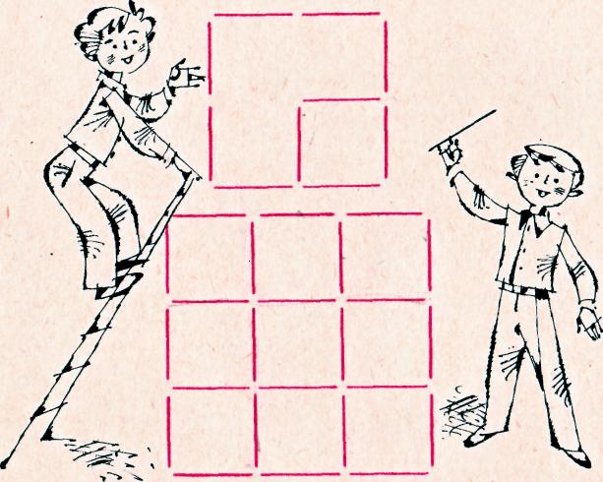
Скільки всього квадратів на малюнку?
Зніми 4 палички так, щоб залишилось 3 малих квадрати і один великий.

